汇编语言第五次实验

- 实验目的
1）汇编指令综合应用
2）用表格形式显示字符

- 实验题目
- 按15行×16列的表格形式显示ASCII码为10H－FFH的所有字符，即以行为主的顺序将ASCII码递增的顺序依次显示对应的字符。
- 每16个字符为一行，字符之间以空白符隔开。
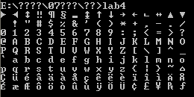
请仔细阅读程序解释文件
- 实验资料
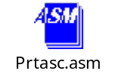
  - 实验软件
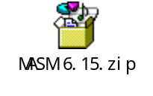或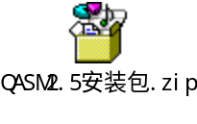
  - DEBUG使用资料
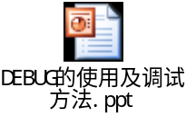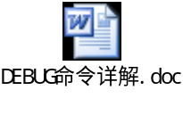
  - 需要提交的作业
将实验结果抓图形成实验报告，提交到course平台（各台机器不一样，结构也不一样，抄袭没有用），此处提供范例一个，照此办理。作业命名格式为“汇编实验05_学号_姓名.pdf”，比如“汇编实验05_2006123456789_黎明.pdf”。

- 不要提交压缩包
- 代码截图放在实验报告内
- 以pdf形式提交，word文件导出成pdf后再提交
说明：1）同学们应该学会在网上查找资料；2）做完的同学可以相互帮助，因为我一个人照看不过来；3）如果有其它问题及时和教师或助教沟通；4）完成实验的同学可以浏览网页，但不建议聊天，绝对禁止有发出声音等影响他人的行为。
3.4 实验环境设置
- 首先建议直接使用实验室电脑上的Oracle VM VirtualBox，可以最大程度避免环境设置问题带来的困难。

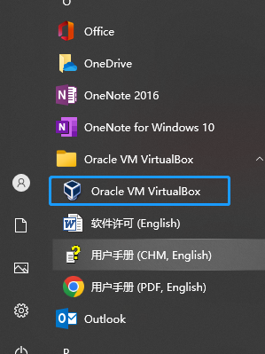

- 打开Oracle VM VirtualBox，注意选择正确的虚拟机：32位的xp系统。
- 将实验MASM文件夹和编写好的asm程序直接用鼠标拖动的方式放入XP虚拟机中。
- 然后直接使用XP的cmd命令行：win +R ，而后输入cmd。
- 执行masm 、link、debug命令。完成实验。
- 如果未能在实验室内完成，可以在自己电脑上安装Oracle VM VirtualBox，设置XP系统。当然，继续使用DOSBOX一样可以，个别问题同学无法用DOSBOX完成的，一定要换用XP虚拟机。以简单方便为主，自由选择。

